# TEMPERO REGIONAL



# Tópicos:

🔹 Descrição do projeto

🔹 Funcionalidades

🔹 Layouts

🔹 Ferramentas

🔹 Como rodar a aplicação

🔹 Como rodar os testes

🔹 Linguagens e Pipelines

🔹 Tarefas em aberto

🔹 Integrantes do grupo

# Descrição do projeto:

O projeto visa o desenvolvimento de uma página web voltada para a culinária, seu ponto central é pegar as principais especiarias culinárias de cada região, e fornecer ao cliente uma busca facilitada em um só restaurante.

Para isso, o projeto "Tempero Regional" cria um "restaurante" que entrega toda essa diversidade no site.

# Funcionalidades:

✔️Cardápio de comidas e bebidas de cada região

✔️ Layout da página bem estruturada para o acesso ao cardápio

✔️ Testes de aplicações com CI e CD

# Layouts:

**-CARDÁPIOS:**

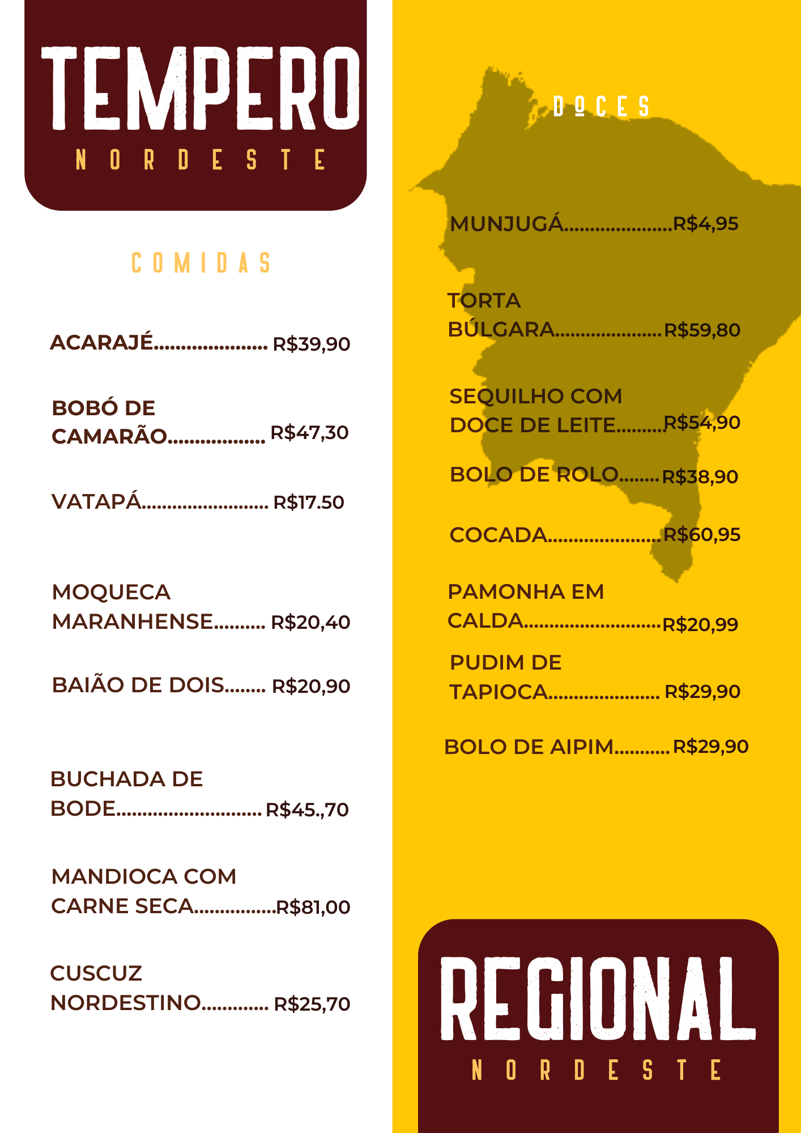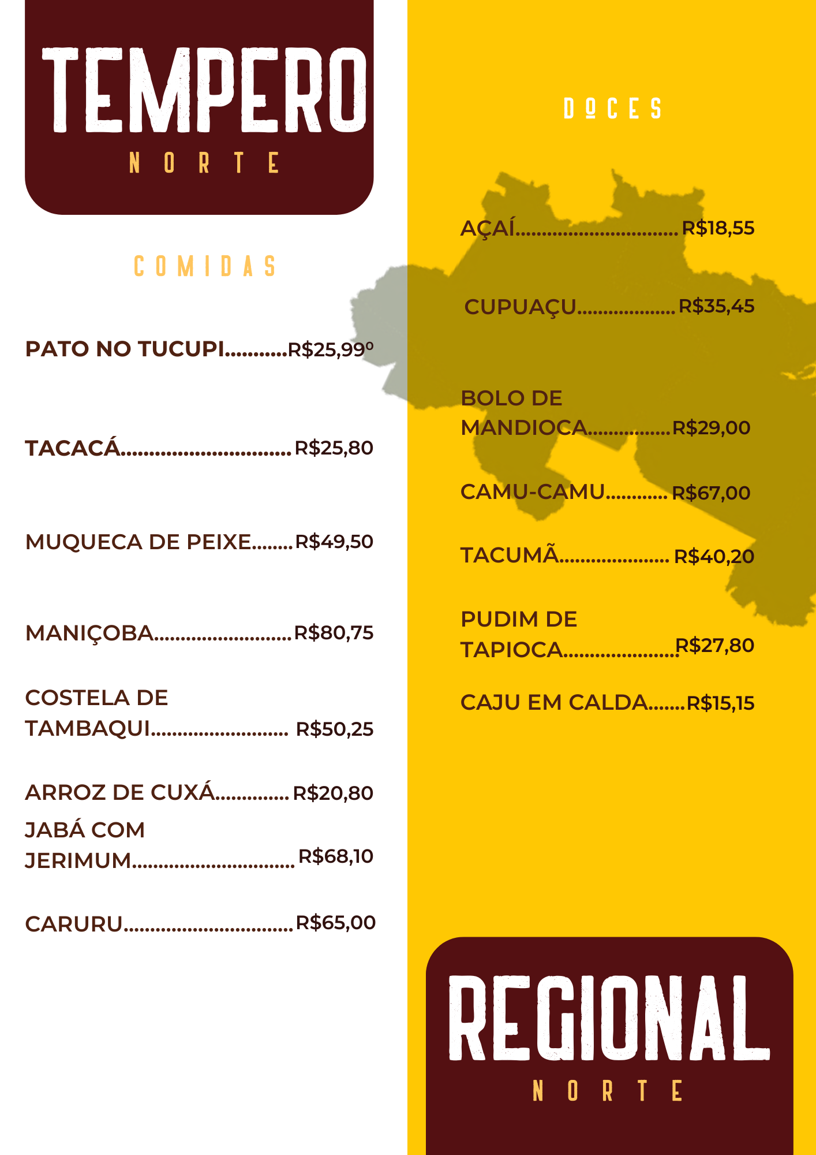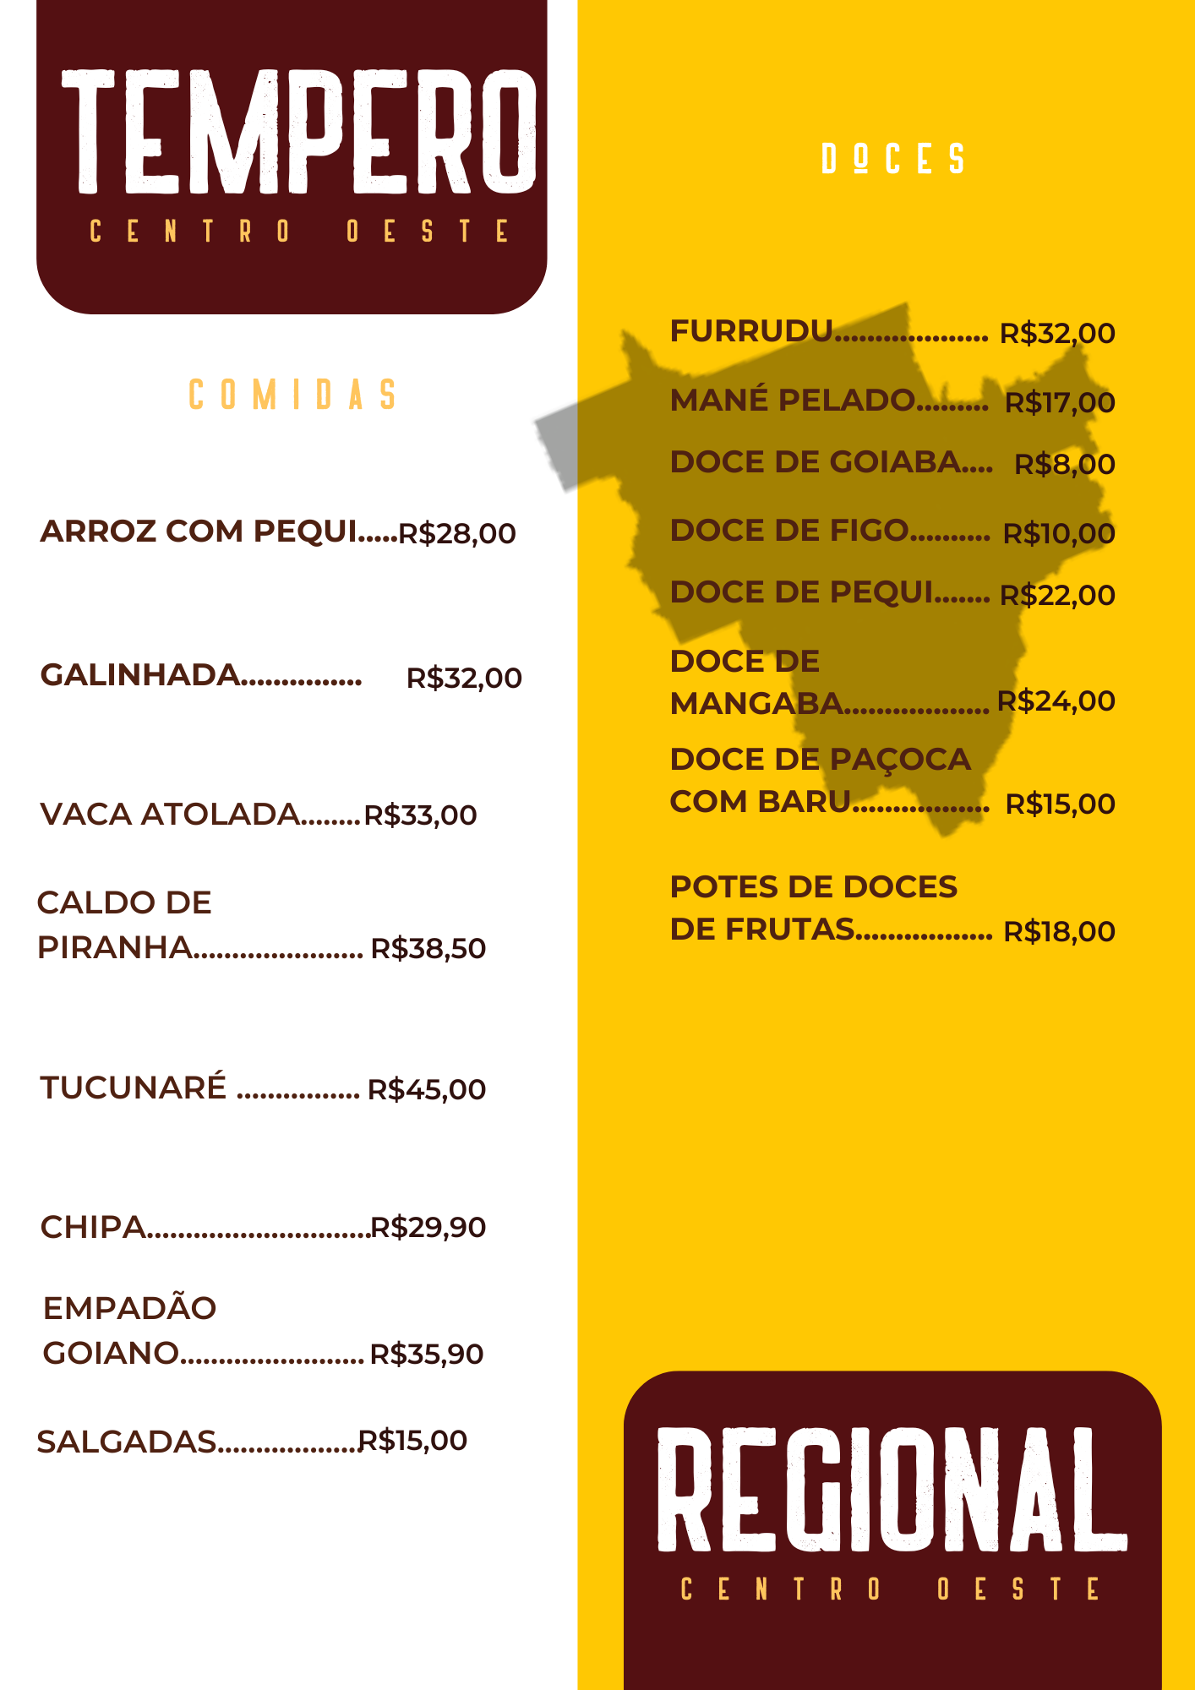

**-SITE:**

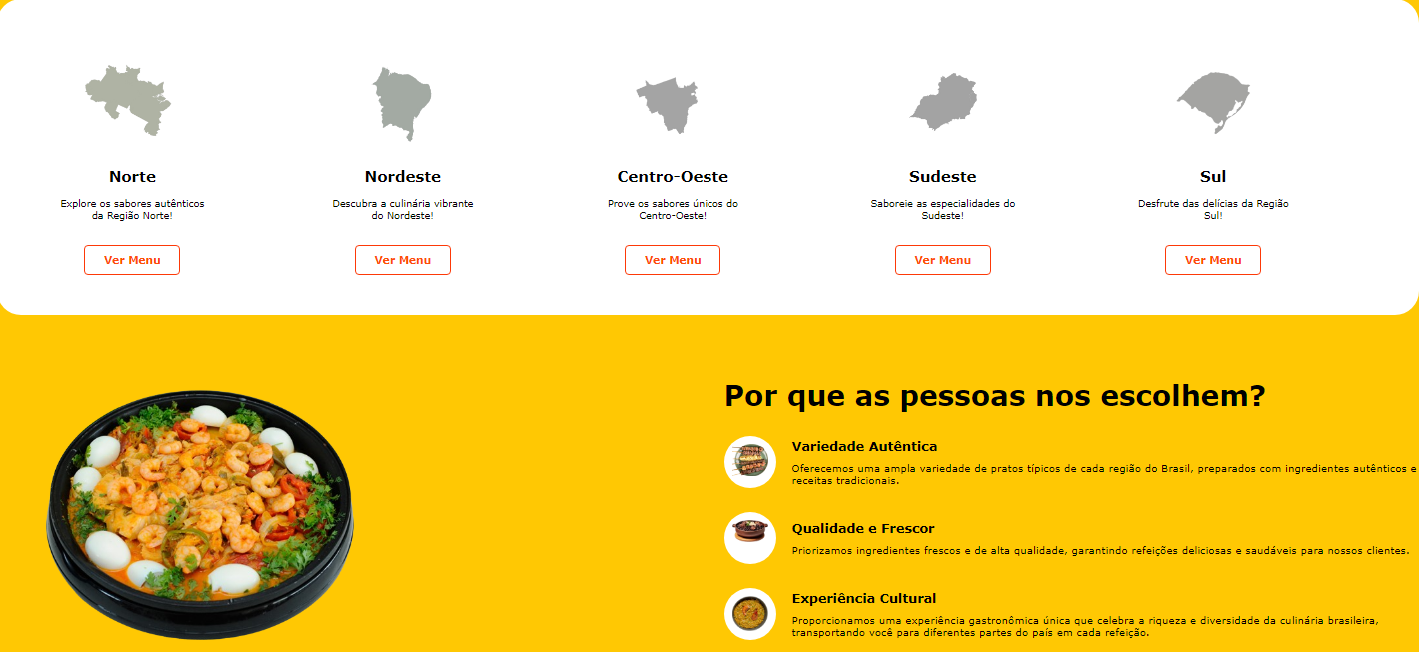

# Ferramentas:

As ferramentas do projeto passam pelo Canva (criação de logo e outras imagens), Github (repositório de códigos e ideais para a continuidade do projeto), VsCode ou Intellij (focada no desenvolvimento dos códigos para o projeto)

# Como rodar a aplicação ▶:

No terminal, clone o projeto:

git clone <https://github.com/PedroNewUser/TEMPERO-REGIONAL>

# Como rodar os testes:

Coloque um passo a passo para executar os testes

$ npm test

# Linguagens e PipeLines:

* JAVASCRIPT
* HTML
* CSS
* CI
* CD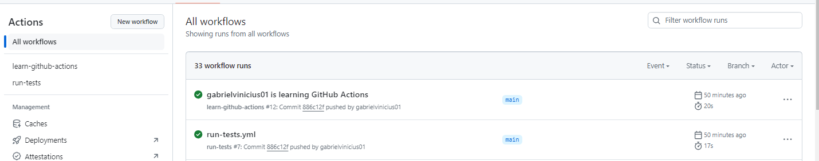

# Tarefas em aberto:

Tarefas/funcionalidades que ainda precisam ser implementadas na sua aplicação

📝 Finalização do design do site

📝 Aplicação do design no projeto

# Integrantes do grupo:

* Pedro Henrique Pereira Guimarães
* Gabriel Vinícius Bispo Gomes
* Milena de Fatima Barbosa dos Santos
* Debora Vieira Cassoli